学生报名
- 点击【研究生推免-推免申请】进入申请页面点击【增加】按钮
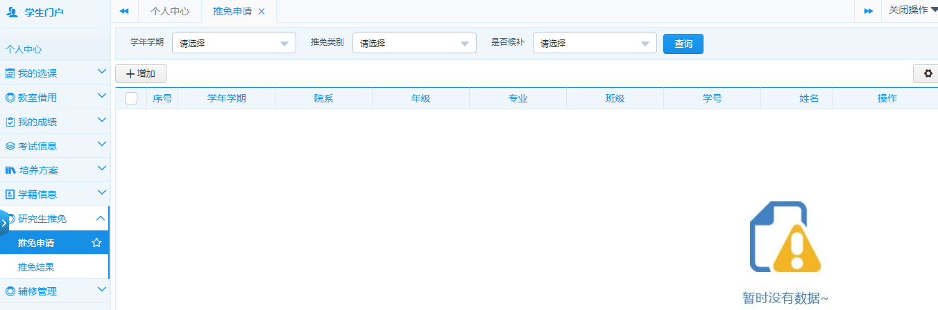
2.进入新增页面后，选择推免学期以及推免类别等字段点击保存并提交即可进去审核流程
